
TRABAJO PRACTICO N° 4 Fisica 2° Basico email: nestor_rios13@hotmail.com
Alumno | Curso | Fecha | Trim. |  | Eje | Contenidos | Cap.Gral. | Cap. Especifica | Criterio de Evaluación
 | 2° B  Básico | 08/05/23 |  | 2 | 2 | Vectores.  Características.  representación | Trabajo con el otro | Valoración de construcción colectiva | Comprensión de consignas  Vocabulario Técnico  Resolución de situaciones

Hola ,Alumnos ,continuando con la planificación del curso ,ahora veremos ,las magnitudes Físicas ,sus características, representación ,como vectores, Espero que presten atención , consulten, cuídense ,saludos.
Fecha de entrega del profesor: ; Fecha de Entrega del Alumno;
Metodología: -Lectura y comprensión de texto
_Visualización de un video:
_Ejercitación:
_Juegos
ACTIVIDADES: 1) Leer detenidamente y tratar de comprender anotando lo que no entiendes.
2) Link para ver el videos,ayudaran para comprender.
3) Ejercítate: Realiza los ejercicios
4) Juegos

MAGNITUDES FÍSICAS
Las magnitudes físicas o variables se clasifican en dos grandes grupos:
Las escalares: Son aquellas que quedan definidas exclusivamente por un módulo, es decir, por un número acompañado de una unidad de medida. Es el caso de masa, tiempo, temperatura, distancia. Por ejemplo, 5,5 kg, 2,7 s, 400 °C y 7,8 km, respectivamente.

Las vectoriales: Son aquellas que quedan totalmente definidas con un módulo, una dirección y un sentido. Es el caso de la fuerza, la velocidad, el desplazamiento. En estas magnitudes es necesario especificar hacia dónde se dirigen y, en algunos casos dónde se encuentran aplicadas. Todas las magnitudes vectoriales se representan gráficamente mediante vectores, que se simbolizan a través de una flecha.
VECTOR
Un vector tiene tres características esenciales: módulo, dirección y sentido. Para que dos vectores sean considerados iguales, deben tener igual módulo, igual dirección e igual sentido.
Los vectores se representan geométricamente con flechas y se le asigna por lo general una letra que en su parte superior lleva una pequeña flecha de izquierda a derecha como se muestra en la figura.
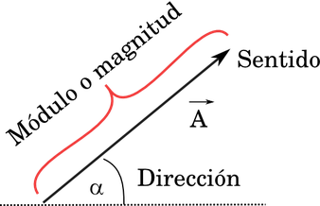Imagen 1: Muestra las principales características de un vector
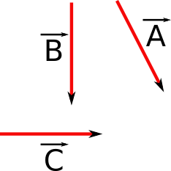Imagen 2: Vectores con igual módulo, pero distintas direcciones
Módulo: está representado por el tamaño del vector, y hace referencia a la intensidad de la magnitud (número). Se denota con la letra solamente A o |A|
- Vectores de igual módulo. Todos podrían representar, por ejemplo, una velocidad de 15 km/h, pero en distintas direcciones, por lo tanto todos tendrían distinta velocidad.
- Vectores de distinto módulo. Se espera que el vector de menor tamaño represente por ejemplo una velocidad menor que la de los demás.
- Vectores de distinto módulo: Así, los vectores de la figura podrían representar velocidades de 20 km/h, 5 km/h y 15 km/h, respectivamente.
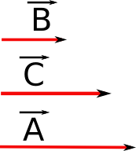Imagen 3: Muestra tres vectores de distinto módulo, pero igual dirección y sentido
Dirección: corresponde a la inclinación de la recta, y representa al ángulo entre ella y un eje horizontal imaginario (ver figura 2). También se pueden utilizar los ejes de coordenadas cartesianas (x, y y z) como también los puntos cardinales para la dirección.
- Vectores de distinto módulo: Dos vectores tienen la misma dirección cuando la inclinación de la recta que los representa es la misma, es decir, cuando son paralelos.
- Vectores de igual dirección: Sin importar hacia dónde apuntan o cuál es su tamaño, los vectores de la figura son paralelos, por lo que tienen la misma dirección. (figura 3)

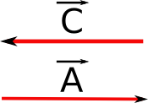Imagen 4: Representa dos vectores con igual módulo, dirección, pero sentidos contrarios.
Sentido: está indicado por la punta de la flecha. (Signo positivo que por lo general no se coloca, o un signo negativo). No corresponde comparar el sentido de dos vectores que no tienen la misma dirección, de modo que se habla solamente de vectores con el mismo sentido o con sentido opuesto.

Representación geométrica de un Vector
Ya has aprendido que los vectores son definidos a través de tres características, que son: módulo, dirección y sentido. Aunque su posición en el espacio no es uno de los componentes para definirlo, el estudio de los vectores se facilita si los ubicamos en un sistema de coordenadas cartesianas que nos ayude a tener mayor precisión, de manera de poder representarlos de una forma algebraica como de una manera geométrica.

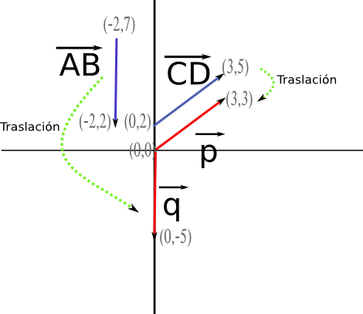Imagen 5: Muestra la traslación de los vectores al origen
Una de las características es que cuando tenemos un vector que no está en el origen de nuestro plano cartesiano, lo podemos trasladar, de manera que siempre el origen sea el (0,0) y así facilitar nuestros cálculos, pues sólo necesitaremos el punto final para determinarlo.
En el dibujo anterior hemos llamado p al vector CD trasladado. Por otro lado hemos llamado q al vector AB trasladado. Si sus puntos de origen se trasladan al origen, veremos que el vector que antes tenía como coordenadas (0,2) y (3,5) ha sido traslado, de manera que sólo debemos identificar el punto final que en este caso corresponde a (3,3). De igual forma se ha procedido para la vector q.
Estos son algunos ejemplos de fuerzas colineales


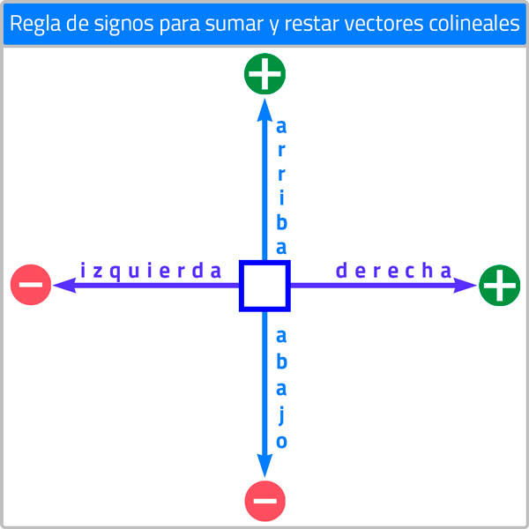

2) Links para ver sumas ,restas,de vectores colineales y en el plano
https://www.youtube.com/watch?v=nj4ZiX2fM0o
Link para ver el video: https://www.youtube.com/watch?v=IrTeyyzerjI
https://www.youtube.com/watch?v=qvw7j9eKGdg
3) Ejercítate
a) CUESTIONARIO DE VECTORES
Escoge la respuesta que creas más correcta. (Marca con una cruz)
1º) Si multiplicamos un vector por un número negativo el resultado es:
a) Un número negativo
b) Un vector de la misma dirección y de sentido contrario.
c) Un vector negativo
2º) Si multiplicamos dos vectores, el resultado es:
a) Un vector
b) Un escalar
c) Un vector o un escalar
3º) Si sumamos dos vectores uno de módulo 3 y otro de módulo 2 el resultado:
a) Es un vector de módulo 5
b) Es un escalar de módulo 5
c) Es un vector, pero es necesario conocer sus direcciones para poder sumarlos
4º) La superficie es una magnitud:
a) Escalar y nos da el área
b) Es un vector perpendicular a la superficie en cada punto de ésta, y su módulo es el
Área
c) La superficie no es una magnitud
5º) El volumen es una magnitud:
a) Escalar, no tiene dirección y sentido
b) Es un vector perpendicular
c) No es una magnitud

4) Juegos: 

Nota: ¿Qué tema te pareció más complicado?
¿Te sirvió el video para comprender el tema, da una conclusión y escríbela?
¿Te pareció muy extenso el práctico? Argumenta.

